|  |  |  |
| --- | --- | --- |
|  | **Instituto de Engenharia de Sistemas e Computadores (INESC) de Coimbra**  **Respostas - Nível Normal** |  |

Respostas:

1. Exercício 2. Exercício

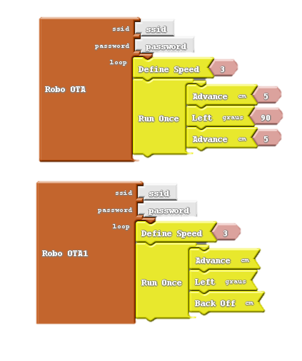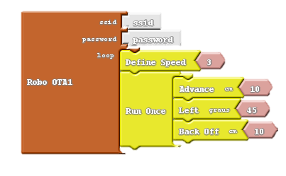

1. Exercício 4. Exercício

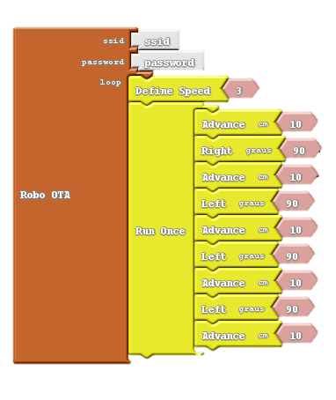

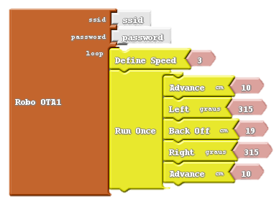

1. Exercício

